Artiste:Takashi Murakami

Années (naissance, mort) | Né en 1962
Siècle/s | XXe et XXIe
Origine / Nationalité | Japonaise
Courant/s | Néo-pop, Superflat (Néo-pop japonais)
Discipline/s | Peinture, sculpture
Anecdote/s | Considéré comme le digne successeur de Andy Warhol, il est le plasticien japonais le plus célèbre et le plus cher aussi.  Se réappropriant les codes du manga et du jeu vidéo, insérant des références à la culture Otaku, il livre sa vision personnelle du Japon, une sorte de version pour l'Occident, ce qui lui a valu des rapports conflictuels avec la critique japonaise. Cette dernière lui a aussi reproché son statut d'artiste-businessman (il a, par exemple, collaboré avec Vuitton).  Il crée aussi bien des sculptures monumentales, que des peintures, des papiers peints, des films d'animation ou des accessoires.
Œuvre/s majeure/s | Les 500 Arhats, Flower Matango, Flower Ball, etc.

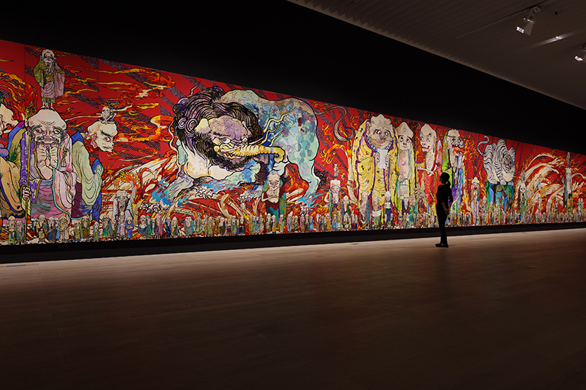 | 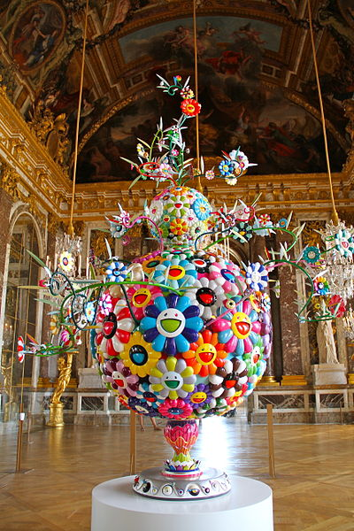
Les 500 Arhats / 2012 | Flower Matango / 2001-2006

Lien/s | - https://www.letemps.ch/culture/2016/03/04/takashi-murakami-un-monument-face-catastrophe  - http://zawiki.free.fr/art/murakami.htm  - http://ressources.chateauversailles.fr/IMG/pdf/fiche_pedagogique_murakami.pdf

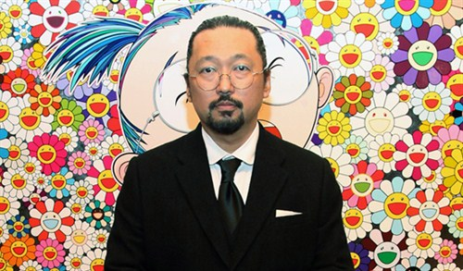

Quelques œuvres AC&M…

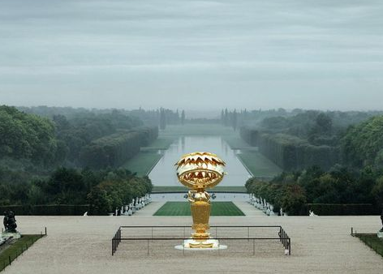 | 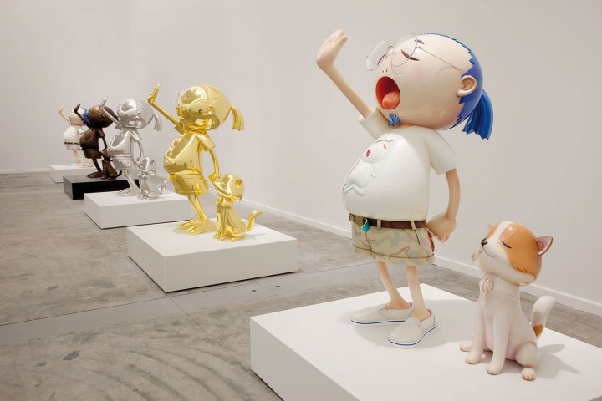
Parterre d'eau, Château de Versailles / 2007-2010 | 'Murakami - Ego ', Vue de l'intallation à l'espace d'exposition Al Riwaq, Doha / 2012

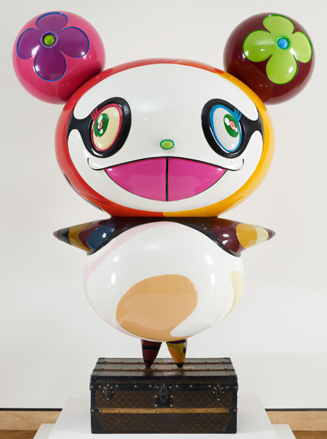 | 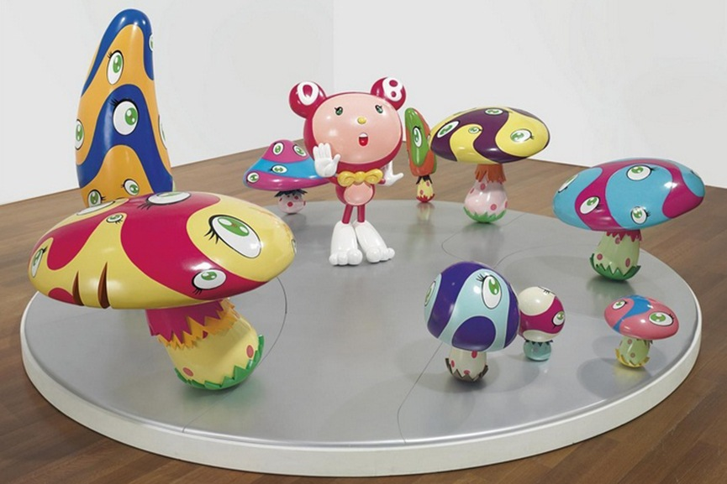
Panda / 2002 | DOB in the Strange Forest (Blue DOB) / 1999

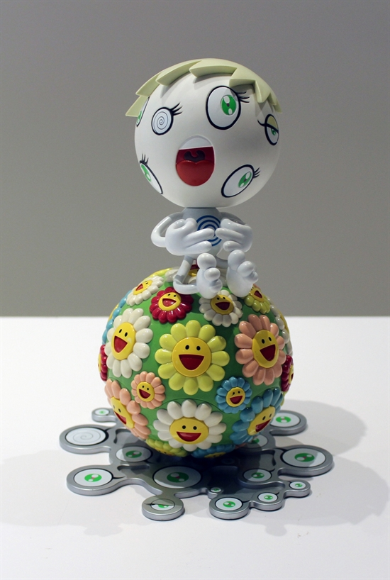 | 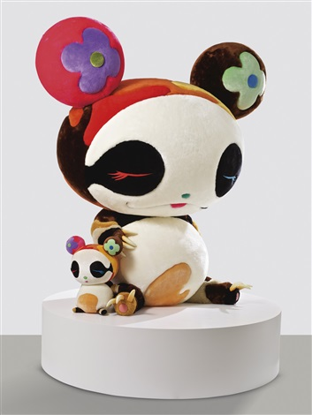
Mr. Wink, Cosmos Ball / 2000 | Panda Geant / 2009

Quelques œuvres AV …

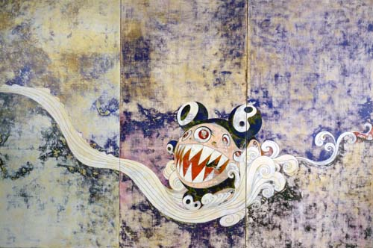 | 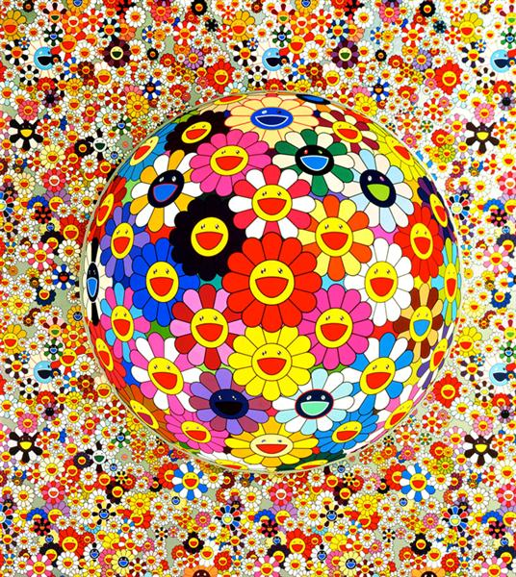
727 / 1996 | Flower Ball / 2002

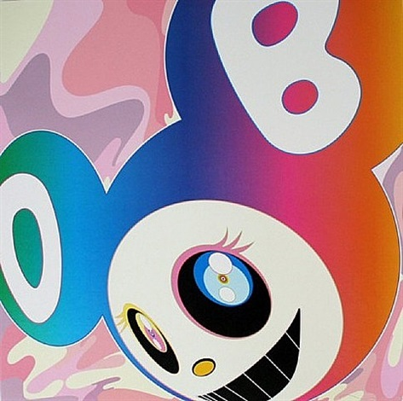 | 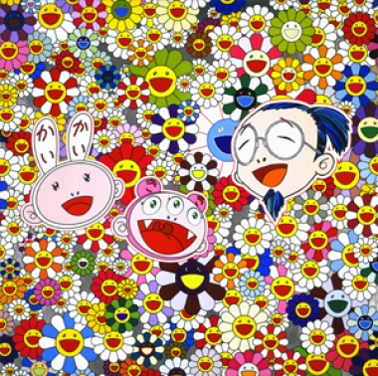
Mr Rainbow DOB /  2006 | Kaikai Kiki and Me / 2008

